**Proje Başlığı: Kitap Yorum Platformu (Moth)**

**AMAÇ:**

Kitapseverleri bir araya getiren, yeni kitaplar keşfetme ve okunan kitaplarla ilgili yorum yapma gibi özelliklere sahip bir platform oluşturma.

**KONU ve KAPSAM:**

Uygulama veritabanında çeşitli kitaplar kategorilere göre ayrılarak, yazarları, yayınevi gibi bilgileriyle bulunacaktır.

Uygulamada kullanıcılar üye olabilir,

Kitaplara puan verilebilir,

Yorum yapılabilir,

Kitap eklenebilir,

En çok okunan kitapları görüntülenebilir,

En çok yorum yapılan kitaplar görüntülenebilir.

**YÖNTEM:**

Projenin kodlaması için Flutter frameworku ve Dart programlama dili kullanılacaktır.

Geliştirici ortam olarak Android Studio kullanılacaktır.

Veritabanı bağlantısı için Firebase kullanılacaktır.

Sürüm kontrolü ve ortak geliştirme ortamı için GitHub kullanılacaktır. https://github.com/karacaemre/moth

İş paketlerinin belirlenmesi ve proje takibi için Jira platformu kullanılacaktır. https://mothapp.atlassian.net

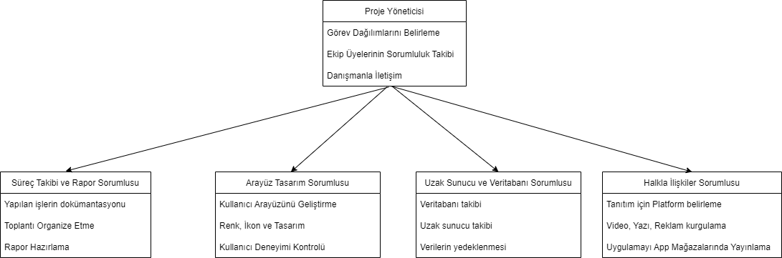**Görev Tanımları**

**Tasarım Prototipi**

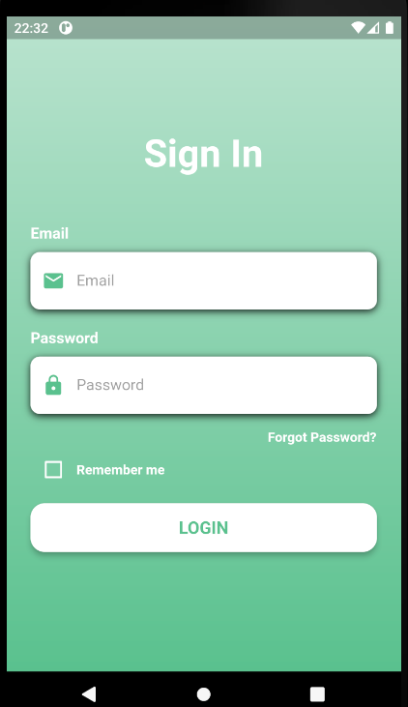

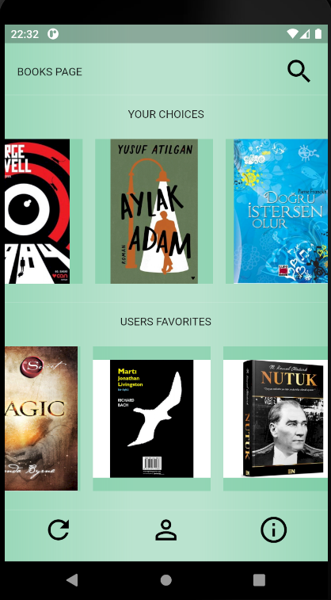

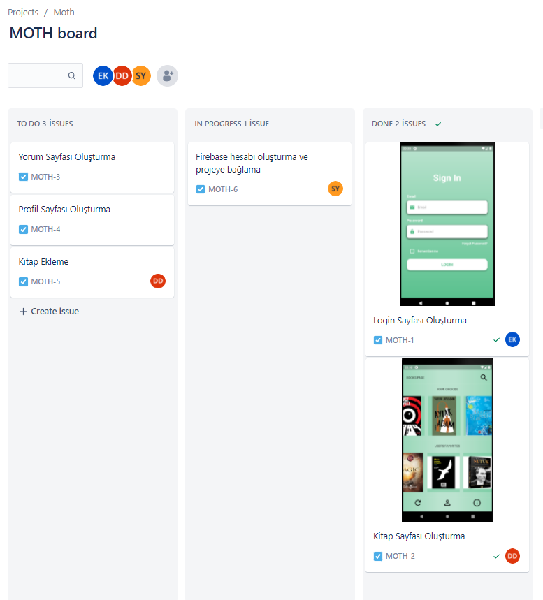**İş Paketleri Ve Sorumlular**